Lampiran 9
DOKUMENTASI PENELITIAN DI SLB NEGERI TANAH GROGOT
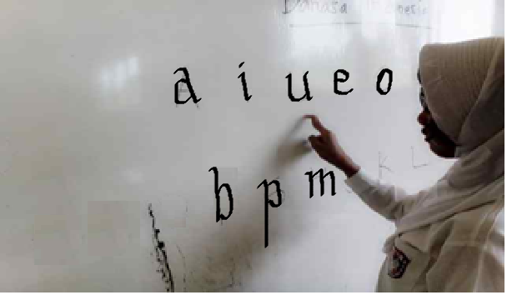
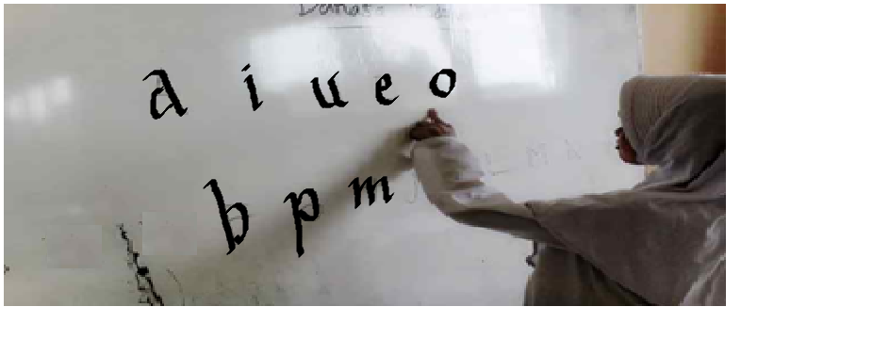
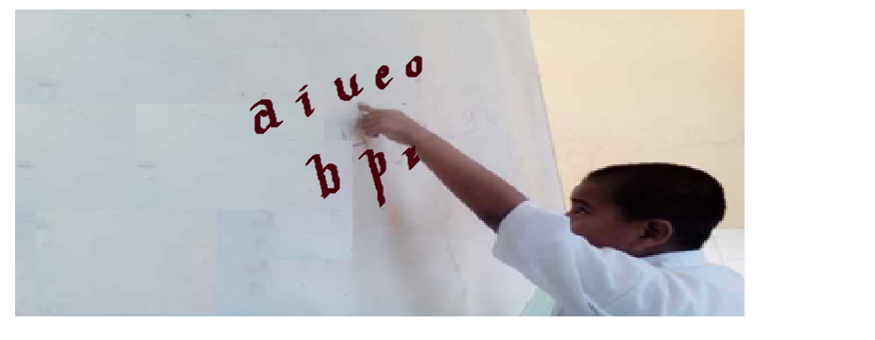
Murid-murid tunagrahita ringan kelas dasar II berlatih mengenal, menunjukkan dan melafalkan huruf-huruf vokal dan konsonan sesuai instruksi peneliti.

- Hasil Pretest Kemampuan Membaca Permulaan Murid Tunagrahita Ringan Kelas Dasar II di SLB Negeri Tanah Grogot Sebelum Penerapan Metode Drill.

Inisial Murid | Aspek Penilaian | Total Skor | Hasil Konversi Nilai | Keterangan
 | Mengucapkan Huruf
ZN | 12 | 12 | 35 | Banyak huruf yang belum dikenal, kurang fokus saat me`nerima pelajaran
AF | 13 | 13 | 38 | Beberapa huruf masih kurang bisa dikenali, belum fokus dalam belajar
MS | 15 | 13 | 44 | Masih kurang dalam mengingat dan mengenal setiap huruf yang diajarkan
- Hasil Posttest Kemampuan Membaca Permulaan Murid Tunagrahita Ringan Kelas Dasar II di SLB Negeri Tanah Grogot Setelah Penerapan Metode Drill.

Inisial Murid | Aspek Penilaian | Total Skor | Hasil Konversi Nilai | Keterangan
 | Mengucapkan Huruf
ZN | 22 | 22 | 65 | Banyak huruf yang belum dikenal, kurang fokus saat me`nerima pelajaran
AF | 23 | 23 | 68 | Beberapa huruf masih kurang bisa dikenali, belum fokus dalam belajar
MS | 25 | 25 | 74 | Masih kurang dalam mengingat dan mengenal setiap huruf yang diajarkan
Lampiran

